

Przedmiot: Projektowanie profesjonalnej instalacji sieci - P1 | Data: 10-02-2020
Implementacja sieci nadmiarowej LAN dla firmy w ramach jednego budynku.
Wersja doc ver 1.0 | Wykonawcy:  Filip Przybylski  Michał Przęczek  Michał Wójcik

Uwagi do projektu
1 Wstęp | [data] Wypełnia prowadzący projekt
2 Cześć teoretyczna | [data] Wypełnia prowadzący projekt
3 Część praktyczna | [data] Wypełnia prowadzący projekt
4 Wnioski końcowe | [data] Wypełnia prowadzący projekt

1 Wstęp

2 Cześć teoretyczna

3 Część praktyczna

4 Wnioski końcowe

5 Literatura:

1. Wstęp

Nadmiarowością lub redundancją opisuje się sytuację, w której został wdrożony więcej niż jeden element systemu w celu minimalizowania ilości oraz skali i skutków awarii.
Przykładem wyjaśniającym pojęcie redundancji jest system Fly – by – wire stosowany w lotnictwie. W systemie FBW podzespoły mechaniczne sterowania samolotu zostały zastąpione przez interfejs elektroniczny. Aby awaria systemu w powietrzu była praktycznie niemożliwa, wszystkie elementy są wielokrotnie zdublowane, w tym jego zasilanie energią elektryczną i hydrauliczną, które jest zapewnione praktycznie z każdego możliwego źródła znajdującego się na pokładzie (silniki, niezależne generatory APU, system EPS itp.).

Szczególnie w obecnych czasach redundancja staje się coraz bardziej niezbędna. Przerwa w działaniu systemów informatycznych może być brzemienna w skutkach nie tylko pod kątem bezpieczeństwa, jak wspomniano w przykładzie systemu Fly – by – wire, ale także może powodować straty finansowe na olbrzymią skalę.

Ponemon Institute, na zlecenie Emerson Network Power w 2016 roku przygotowali i wykonali badania związane z przestojami systemów Data Center.
Według ich raportów, średnia kosztu pojedynczego przestoju owych systemów w Stanach Zjednoczonych wzrosła z 505,502 USD w 2010, przez 690,204 w 2013, do aż 740,357 USD w 2016 roku, czyli o aż 38 procent względem pierwszego studium.
Autorzy badań wzięli pod uwagę następujące pośrednie lub bezpośrednie czynniki wpływające na koszt:

- Uszkodzenie danych kluczowych;
- Wpływ przestoju na produktywność organizacji;
- Uszkodzenia sprzętu;
- Koszt wykrycia i naprawy systemu i procesów;
- Wpływ prawny, w tym koszt procesów sądowych;
- Strata pozycji i zaufania względem kluczowych klientów;
- Osłabienie reputacji i marki na rynku.
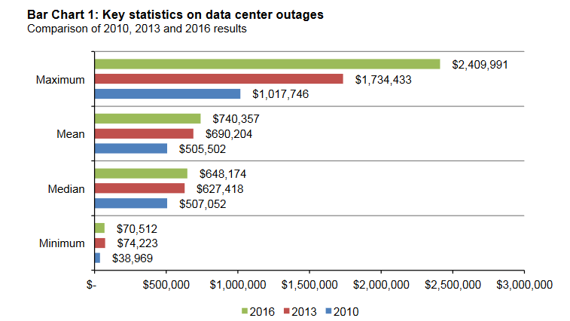

Powyższy wykres ukazuje przeciętny, minimalny i maksymalny koszt pojedynczego przestoju systemów bazodanowych na przestrzeni lat 2010 – 2016. Widać na nim, że w ciągu sześciu lat koszt najdroższych przerw w działaniu wzrósł ponad dwukrotnie.

Dlatego właśnie projekt nadmiarowej sieci jest tak kluczowy dla działania budynku firmy, dlatego w tym projekcie postawiono na maksymalną redundancję oraz niezależność sieciową poszczególnych pięter.

2. Część teoretyczna

W tym projekcie zostanie poruszony temat redundancji w sposób maksymalizacji połączeń pomiędzy urządzeniami. Upewniono się również, że z każdego urządzenia accesowego prowadzą przynajmniej dwie drogi do sieci Internet.
Tak więc, gdy którekolwiek z połączeń przestanie działać, na jego miejsce zawsze jest przynajmniej jedno kolejne, które zostanie wówczas uruchomione poprzez protokół STP.
Ze względu na możliwość wprowadzenia VLANów oraz fakt, że projekt sieci dotyczy jednej firmy, ten projekt obejmuje przede wszystkim warstwę 2 modelu OSI, ze względu na łatwość i szybkość konfiguracji. Warstwa trzecia została wprowadzona jedynie do routowania adresów publicznych z sieci LAN.

Ze względu na wybór urządzeń CISCO w projekcie, firma CISCO proponuje następujące protokoły w celu wdrożenia redundancji w ramach sieci budynkowej wyszczególniając, że działa się przede wszystkim na warstwie drugiej:

- STP
- VLAN
- EtherChannel
- HSRP

Powód użycia każdego z protokołów zostanie pokrótce opisany.

STP:
Span Tree Protocol pozwoli na wybranie, z wielu dostępnych ścieżek, wybranie tej o najmniejszym koszcie. Ponadto zablokuje porty, do których podłączone tory nie są w danej chwili potrzebne, aby zapobiec powstawaniu pętli. Protokół STP automatycznie odblokuje je w przypadku awarii łącza głównego.

Na ilustracji poniżej znajduje się przykład działania STP w topologii mesh. Porty oznaczone jako pomarańczowe są zablokowane przez protokół, aby uniemożliwić powstawanie pętli.
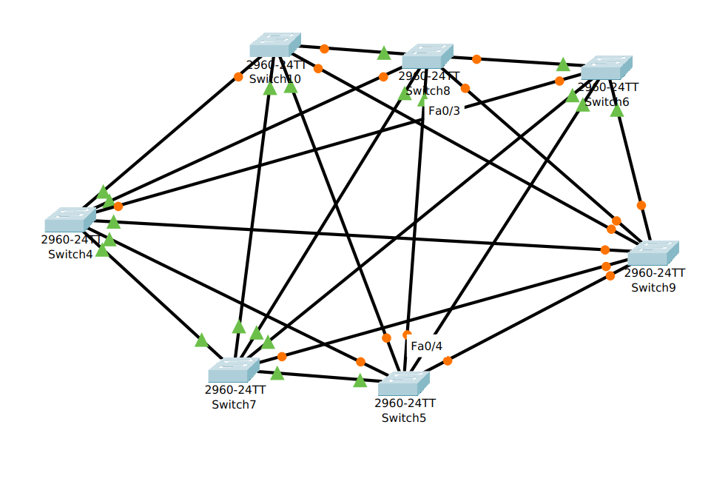Rysunek 2: Źródło Packet Tracer / Własne

Odmianą protokołu STP którą wykorzystamy będzie RPVST+ (ang. Rapid Per-VLAN Spanning Tree), która pozwoli nam, jak sama nazwa wskazuje, na obsługę wielu sieci VLAN, a także skróci czas uzyskiwania zbieżności sieci. Na portach, których jest skonfigurowany RPVST+, pomijane są stany nasłuchiwania i uczenia się, a porty po zmianie podłączenia są gotowe do pracy już po zaledwie kilku sekundach.
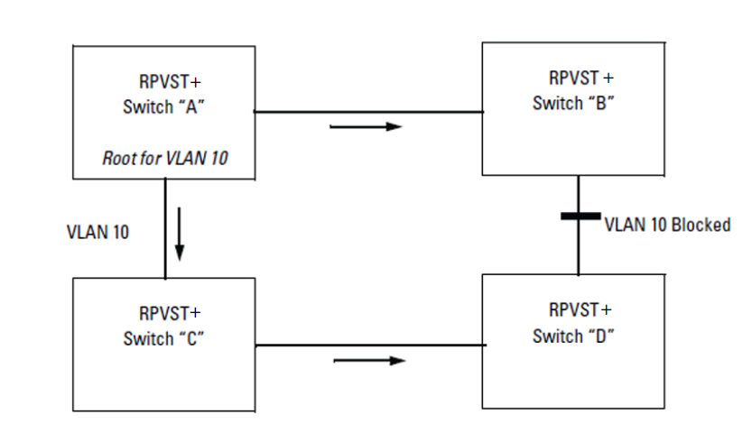
Figure 1 - RPVST+
https://techhub.hpe.com/eginfolib/networking/docs/switches/RA/15-18/5998-8155_ra-2620_atmg/content/images/RPVST-2.png

VLAN:
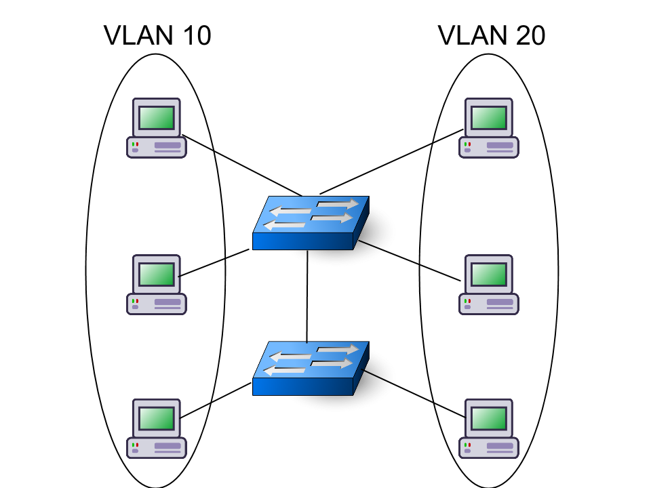Rysunek 3:
Źródło: http://www.cs.put.poznan.pl/ddwornikowski/sieci/sieci2/vlans.html?fbclid=IwAR06z2M8kSRZVBQrQlb9mWTd1NMlP69R5IEH8espYef2MN0xhuTl5Fee9dA
Dzięki Virtual Local Area Network, czyli Wirtualnych Sieci Lokalnych będzie można logicznie rozdzielić sieci, aby zachować bezpieczeństwo pracy osobnych działów firmy, które nie powinny mieć jednego łącza. W ten sposób VLAN obniża koszty, przy jego użyciu zbędne jest rozdzielanie sieci fizycznie. Również dzięki temu nie będzie trzeba w tak dużej mierze używać urządzeń warstwy trzeciej modelu OSI i routować każdej osobnej lokalizacji.

Na ilustracji poniżej przedstawiona jest topologia z dwoma sieciami wirtualnymi VLAN. Urządzenia końcowe z VLANu 10, mimo podłączenia do tych samych przełączników, co urządzenia z innej sieci wirtualnej, będą mogły komunikować się tylko z urządzeniami z VLANu 10. Urządzenia VLANu 20 widzą tylko urządzenia z tej samej wirtualnej sieci.

Protokół Etherchannel:
Jest to protokół firmy CISCO, standardowo nazywa się LAG albo Link Aggregation. Służy on do łączenia logicznie portów i połączeń między nimi, aby były widziane jako jedno. Dzięki temu można przesyłać dane z prędkością wielokrotnie większą, niż gdyby użyty został tylko jeden port. Ponadto uszkodzenie jednego portu nie skutkuje awarią całego połączenia, pozostałe porty przejmują obciążenie wyłączonego. Przy konfiguracji kluczowe jest, żeby wszystkie porty użyte do jednego połączenia Etherchannel posiadały:

- taki sam dupleks
- taką samą prędkość
- taką samą konfigurację VLAN
- taką samą konfigurację switchport

Ilustracja poniżej obrazuje przypadek, w którym nie został użyty protokół Etherchannel – jeden z portów zostaje zablokowany protokołem STP
W przypadku użycia Etherchannel, połączenia działają jako zagregowane.

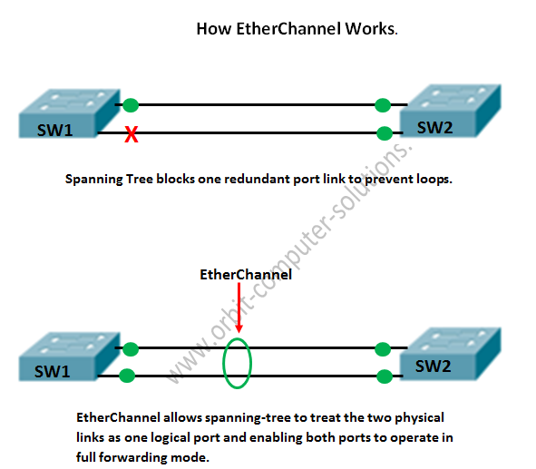
Rysunek 4:
Żródło:
https://www.orbit-computer-solutions.com/understanding-etherchannel-configuration-on-cisco-switches/?fbclid=IwAR1q7Ss7_3U2nBi4LOywMWRdq6S30obkDzdks73e19ESfFGaM6mmIT6dEMM

Protokół HSRP:
Protokół Hot Standby Router Address posłuży do zwiększenia redundancji sieciowej. Ponieważ sieć lokalna będzie korzystać z dwóch routerów wyprowadzających pakiety na świat, a same routery są niezależne trasowo, dzięki VIPA, (lub VIP) będzie możliwość korzystania z jednej, wirtualnej bramy w ramach sieci lokalnej. W przypadku, gdy domyślnie wybrany router przestanie działać, drugi dowie się o tym poprzez połączenie tzw. heartbeat lub któreś z połączeń zapasowych.

Na ilustracji poniżej przedstawiono przykładową topologię, w której można użyć protokołu HSRP i wirtualnych adresów ip. Jeden z routerów będzie robił jako aktywny, drugi będzie w trybie standby.

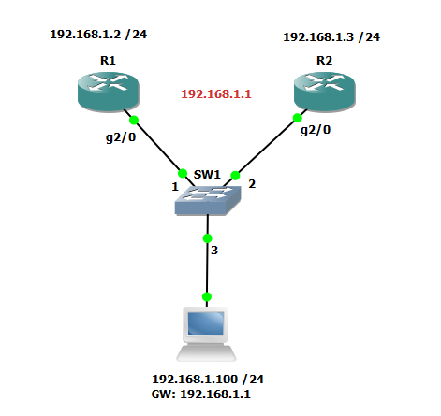
Rysunek 5:
Źródło: https://www.packet6.com/how-to-configure-hsrp/?fbclid=IwAR0Wd6Kwe_EpL1PyXxehKVA0o3qB7USraX1x2q0noiVJxahbWFWeLL7tc_Q

Adresacja

W tym projekcie sieć budynkowa zostanie podzielona w następujący sposób:

- 192.168.118.0/24 – Sieć managementowa – VLAN 100
- 192.168.18.0/24 – Sieć administracyjna – VLAN 200
- 10.0.0.0/24 – Sieć produkcyjna – VLAN 300

Projektowana sieć przeznaczona będzie dla firmy montującej samochody, dlatego taki podział na grupy będzie adekwatny. Sieć produkcyjna ma zupełnie odrębną adresację, ponieważ będą tam podłączone komputery oraz maszyny, które nie będą miały wyjścia „na zewnątrz”.

Maska 24 bitowa jest w zupełni wystarczająca dla działania sieci w ramach jednego budynku firmy, zapewni ona nam 254 hosty na każdą podsieć, czyli w sumie 762 urządzenia sieciowe mogą zostać podłączone do sieci.

- Sieć managementowa (192.168.18.0/24) ma służyć jedynie do dostępu po protokole SSH do urządzeń i ich konfiguracji. Adres tej sieci nie może zostać przydzielony żadnemu z urządzeń końcowych.

- Sieć administracyjna (192.168.17.0/24) ma zostać wykorzystana do adresowania urządzeń końcowych administracji, czyli księgowości, działów HR, zarządu, sekretariatów ITD.

- Sieć produkcyjna (10.0.0.0/24) zostanie wykorzystana do adresacji maszyn i komputerów mających role bezpośrednio produkcyjne.

Jeżeli potrzebne stanie się utworzenie kolejnych podsieci, będą one tworzone na bieżąco, według schematu następującego:

Jeżeli nowa podsieć będzie należała do grupy administracji, ale będzie konieczne odseparowanie od reszty sieci należących do tej grupy, należy zmienić o jeden liczbę znajdującą się w przedostatnim oktecie adresu sieci. Dla przykładu:

W sieci managementowej
192.168.118.0/24 – sieć podstawowa
192.168.119.0/24 – nowa, odseparowana sieć managementowa.

Nowy numer VLANu dla nowo powstałej podsieci będzie wyznaczany w następujący sposób:

Dla sieci managementowej – zakres od 101 do 199
Dla sieci administracyjnej – zakres od 201 do 299
Dla sieci produkcyjnej – od 301 do 399

Wszystkie urządzenia będą adresowane przez serwery DHCP.

3. Część Praktyczna

Cała konfiguracja i testy przeprowadzona jest w środowisku Packet Tracer 7.3.0.
Następujące urządzenia firmy CISCO zostaną użyte:

- Dwa przełączniki dostępowe, zarządzalne; wyposażone w porty rj-45 w ilości 24 lub więcej sztuk portów, w zależności od potrzeb.

- Dwa przełączniki rdzeniowe, zarządzalne; wyposażone w osiem lub więcej portów światłowodowych

- Dwa routery wyposażone w osiem lub więcej portów światłowodowych

Urządzenia muszą obsługiwać wszystkie protokoły wspomniane w części teoretycznej projektu, a mianowicie:

- Routery muszą obsługiwać protokoły HSRP oraz VIPA
- Wszystkie urządzenia muszą obsługiwać protokół STP
- Wszystkie urządzenia muszą obsługiwać protokół Etherchannel
- Wszystkie urządzenia muszą obsługiwać VLAN
- Wszystkie urządzenia muszą być zarządzalne i obsługiwać protokół SSH do połączeń z konsolą

W celu uporządkowania projektu i infrastruktury, do rozróżnienia urządzeń zostały użyte następujące nazwy:

- SWH – przełącznik znajdujący się na hali produkcyjnej
- SWB – przełącznik znajdujący się w biurach
- SWC1 i SWC2 – przełączniki znajdujące się w racku na środku budynku, agregujące ruch cały ruch sieciowy
- R1 i R2 routery znajdujące się w racku na środku budynku

Urządzenia zostaną użyte w następujący sposób:

- Do przełącznika SWH znajdującego się w hali produkcyjnej będą podłączone komputery i urządzenia produkcyjne, sam przełącznik będzie połączony protokołem Etherchannel (przynajmniej dwa połączenia) z przełącznikiem SWC1 znajdującym się w racku na środku budynku.
- Do przełącznika SWB znajdującego się w biurach będą podłączone komputery biurowe. Sam przełącznik będzie podłączony protokołem Etherchannel (przynajmniej dwa połączenia) do urządzenia SWC2 znajdującego się w racku na środku budynku.
- Urządzenie SWC1 będzie odbierało ruch sieciowy od przełącznika SWH. Ponadto urządzenie SWC1 będzie podłączone portami Etherchannel (przynajmniej dwa tory na każde połączenie) z urządzeniem SWC2 oraz routerami R1 i R2.
- Urządzenie SWC2 będzie odbierało ruch sieciowy od przełącznika SWB. Ponadto urządzenie SWC2 będzie podłączone portami Etherchannel (przynajmniej dwa tory na każde połączenie) z urządzeniem SWC1 oraz routerami R1 i R2.
- Dwa Routery R1 i R2 zostaną użyte do redundantnej łączności sieci wewnętrznej z siecią Internet (WAN/MAN) dostarczoną przez Service Providera.

Topologia:

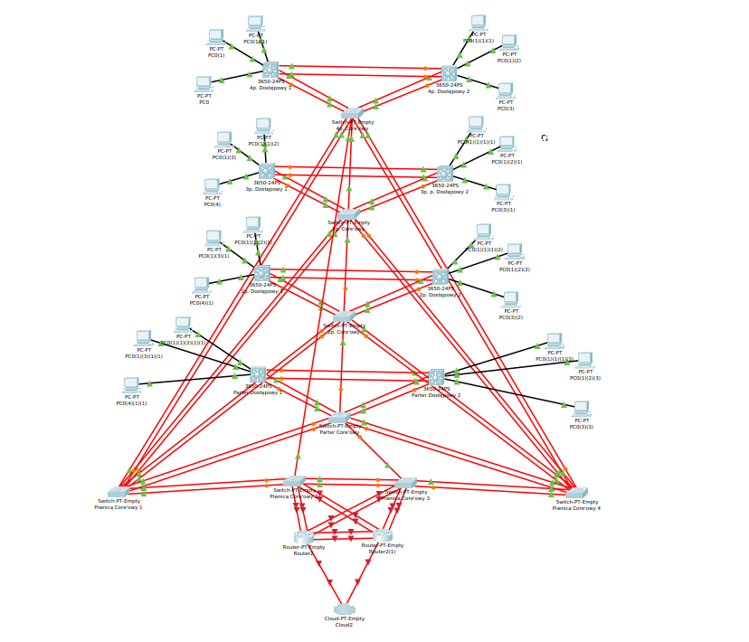Ilustracja 1: Autorska topologia jeszcze bez serwera DHCP I skonfigurowanych łączy.
Źródło: Własne / Packet Tracer
Ilość komputerów podpiętych do przełączników dostępowych jest reprezentacyjna. Do każdego przełącznika dostępowego jest możliwość podłączenia 24 lub więcej urządzeń końcowych.

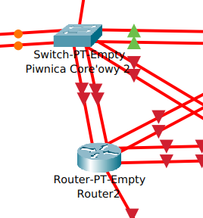
Ilustracja 3: Nazewnicto urządzeń;
Źródło: Własne/Packet Tracer

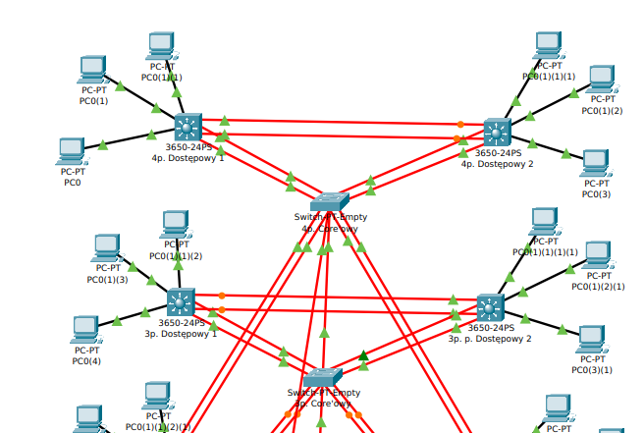
Ilustracja 4: Część górna topologi;
Źródło: Własne/Packet Tracer
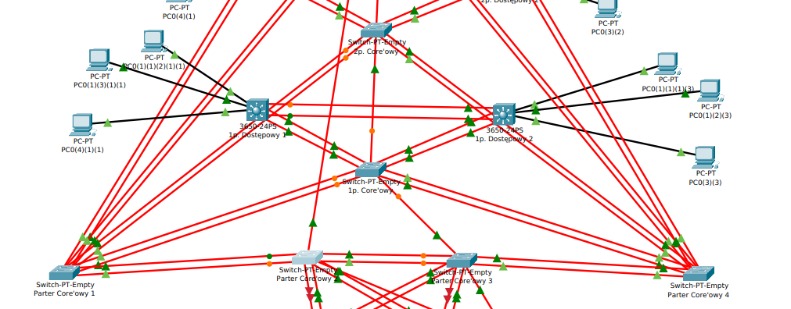Ilustracja 5: Część dolna topologi;
Źródło: Własne / Packet Tracer

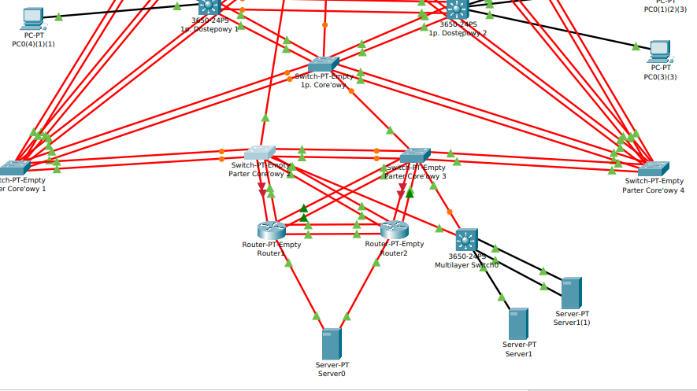Ilustracja 6: Częśc najniższa topologi: serwer symulujący WAN, Routery oraz serwery DHCP; Źródło: Własne / Packet Tracer

Testowanie:

Testy konfiguracji urządzeń przeprowadzimy na następujące sposoby:

Poprzez:
- wyłączenie losowych portów, co zasymuluje przerwę w jego funkcjonowaniu,
- odpinanie kabli, co pozwoli nam sprawdzić, jak zachowa się sieć, w przypadku potencjalnej awarii,
- pingowanie urządzeń, które teoretycznie powinny być nieosiągalne przez odłączone połączenia.

Jeżeli w procesie rozszerzania i ulepszania sieci pojawią się nowe urządzenie typu router i switch, i nowe połączenia między nimi a starymi urządzenia, testy będą przeprowadzane przez wyłączanie niektórych z urządzeń i następnie pingowanie teoretycznie niedostępnych urządzeń. Szczegółowy opis testów prowadzonych po odłączeniu dowolnego portu lub połączenia:

- Z każdego komputera ma być możliwość wysyłania ping na bramę w danej sieci, interfejs serwera DHCP w danej sieci oraz serwer symulujący Internet
- Nie może być możliwości pingowania urządzeń z innych sieci
- Konieczną jest możliwość logowania do każdego urządzenia w sieci wewnętrzej za pomocą terminala obsługującego protokół SSH – logowanie ma się odbywać za pomocą dowolnego urządzenia znajdującego się w sieci managementowej
- Każde urządzenie musi otrzymać adres z serwera DHCP według adresacji przypisanej do konkretnej sieci
- Na każdym interfejsie, który jest podłączony ma być link up

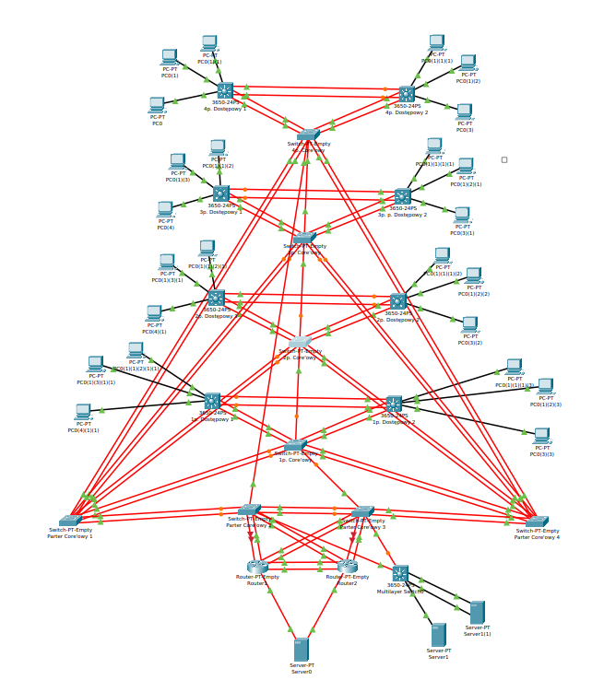Ilustracja 7: Cała topologia razem z serwerem DHCP i serwerem symulującym WAN;
Źródło: Własne/Packet Tracer

4. Wnioski końcowe
Zadanie wprowadzenia redundancji w ramach budynku zostały wprowadzone pomyślnie, duża ilość zapasowych torów powoduje, że przerwy w działaniu nawet większej ilości portów nie spowodują przestoju w pracy sieci. Projektując przyszłość można wziąć pod uwagę wyposażenie komputerów w dwie karty sieciowe – wówczas awaria jednego toru komputer – switch accesowy nie spowoduje przestoju w pracy komputera. Najwrażliwszą częścią infrastruktury wydają się być przełączniki core’owe piętrowe, ponieważ to one spinają urządzenia dostępowe z całego piętra. W przypadku awarii takiego urządzenia (pod warunkiem awarii całości, a nie pojedynczego portu – w tej drugiej sytuacji zachowujemy redundancję) całe piętro przestanie mieć dostęp do Internteru. Dlatego wobec obecnego projektu powinno się dążyć do dwóch switchy core’owych na piętro i niezależnych tras, jednak taki plan zwiększa wykładniczo cenę całego przedsięwzięcia, ponieważ wówczas wymagane jest więcej torów światłowodowych prowadzących z urządzeń dostępowych itp., czego w obecnym wyposażeniu modułowym nie da się wykonać.
Ostatnim planem jest wprowadzenie osobnego serwera DHCP na każdym piętrze – czy w tej roli został by wykorzystany osobne do tego urządzenie, czy może przełącznik core’owy – decyzja musi zostać dodatkowo przemyślana. Takie serwery piętrowe powinny porozumiewać się ze sobą, aby nie przydzielać niepoprawnych adresów hostom. Dzięki temu uzyskamy pełną niezależność pięter – nie będzie potrzeby, aby w przypadku awarii połączeń między piętrowych ustawiać adresy IP ręcznie, aby urządzenia były w stanie się ze sobą komunikować.
Warto się przygotowywać jak najlepiej na możliwość wystąpienia awarii, jednak należy pamiętać, że mimo prawie całkowitej redundancji, zawsze może dojść do przypadkowej, większej ilości problemów, bądź kataklizmu, który np. odetnie sieć od Service Providera – dlatego w żadnej sytuacji nie da się mieć stuprocentowej odporności na błędy. Również błędy popełnione przez człowieka.

5. Literatura

  - zasoby Internetu:
https://dlapilota.pl/wiadomosci/airbus/innowacje-dla-bezpieczenstwa?fbclid=IwAR3S2fc5OcLfuVmzG52TEFTMMLaO_1DCjOwNWpR0gqXJrNikgGsFS7rXfxA dostęp: 10.02.2020

  - Zboina Jacek - Bezpieczeństwo na lądzie, morzu i w powietrzu w XXI wieku, Centrum Naukowo-Badawcze Ochrony Przeciwpożarowej im. Józefa Tuliszkowskiego Państwowy Instytut Badawczy, 2014, ISBN 8361520023, 9788361520023

  - zasoby Internetu:
http://blog.datacenterworld.pl/wp-content/uploads/2017/05/2016-Cost-of-Data-Center-Outages.pdf?fbclid=IwAR1-gruNpq4YftvCSt04LOgGVoLLAwL5hzTQ-6JuoQPwY46SX3vYZ4zVoH0 dostęp: 10.02.2020

  - zasoby Internetu: https://pl.wikipedia.org/wiki/Bridge_Protocol_Data_Unit?fbclid=IwAR1d_W6P2J899EzAIyBuviOeeKTSYsrrGqIGqSZr4uD_E_QgHKDj_33ShBo dostęp:10.20.2020

  - zasoby Internetu: http://cisco.sadzer.pl/rip/stp/?fbclid=IwAR0muNYo0mUKoZ4Stq_aOMHZZXK5KjPEgaRUJF-DDwSMi_vXQCVQ-w7fZ3Y dostęp: 10.02.2020

  - zasoby Internetu:
https://www.thomas-krenn.com/pl/wiki/Podstawowe_informacje_o_VLAN?fbclid=IwAR15uXDGARMT_TfwgMdILIZOQ71J_NXk534I5S4zagmnGqhw_buTmPGRAZ0 dostęp: 10.02.2020

  - zasoby Internetu: http://www.cs.put.poznan.pl/ddwornikowski/sieci/sieci2/vlans.html?fbclid=IwAR2dw7bRBgDyUXI0sJq_OKiTYKxnvYw8r5ZZLHJC6j0ywDWArL3ClmHrVzs dostęp: 10.02.2020

  - zasoby Internetu: https://networkexpert.pl/baza-wiedzy/switch-stack-i-etherchannel/?fbclid=IwAR0Wd6Kwe_EpL1PyXxehKVA0o3qB7USraX1x2q0noiVJxahbWFWeLL7tc_Q dostęp: 10.02.2020

  - zasoby Internetu: https://thesolving.com/server-room/how-to-configure-hot-standby-router-protocol-hsrp-with-cisco-routers/?fbclid=IwAR2abw_b9nCIlFOfh5WE9bRXU72xS3Re-jm_1Ej-T-MVui0RLUHpjSv0H_8 dostęp: 10.02.2020

